再忙都不該久坐！坐著8小時，身體產生13個致命變化

1回應體會有怎麼樣的變化呢？
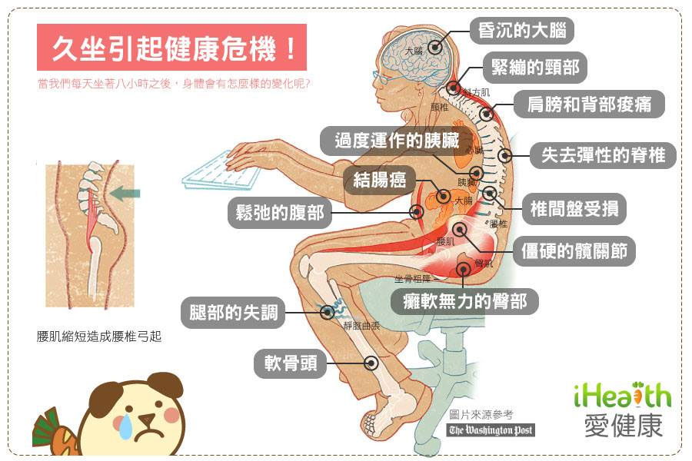
photos放大顯示
久坐引起健康危機
器官受到損害
1.心血管疾病
在久坐的時候，肌肉燃燒較少的脂肪，而且血液流動得更緩慢，這會使得脂肪酸更容易阻塞心臟。久坐和高血壓、高膽固醇有關聯，久坐的人罹患心血管疾病的機率為一般人的兩倍。
2.過度運作的胰臟
胰臟製造胰島素，那是一種賀爾蒙可以攜帶葡萄糖到細胞中來產生能量。但是閒置中的肌肉不會對胰島素產生反應，所以胰臟製造過多的胰島素，這有可能會引起糖尿病或是其他疾病。一個 2011年的研究發現，只要經過一天久坐，就會減少肌肉對胰島素的反應。
3.結腸癌
研究發現久坐和結腸癌、乳房和子宮內膜癌有關。原因還不清楚，但是有一個說法是過多的胰島素會增進細胞生長。另一個說法是規律的活動會增進天然抗氧化劑來對抗自由基。
下半身肌肉退化
4.鬆弛的腹部
當你站著、移動或是坐正的時候，腹部的肌肉會使你向上。但是當你窩椅子之中，他們就沒有運用到了。緊繃的背部肌肉和鬆弛的腹部形成姿勢摧毀聯盟，會使你腰弓過大，造成背痛的問題。
5.僵硬的髖關節
有彈性的髖關節幫助維持平衡，但是長期坐著的人很少伸展前方的髖屈肌，使得肌肉變得短又僵硬，會限制活動幅度和跨步的距離。研究發現，減少髖部的可動性是老年人容易跌倒的主因。
6.癱軟無力的臀部
坐著不需要臀部肌肉做任何的事，癱軟無力的臀部肌肉會傷害你的穩定性，使得推開東西的能力和維持有力步伐的能力下降。
7.腿部的失調
腳的血液循環不好，長時間的坐著會使血液循環變慢，會造成液體累積在腿部。從腳踝腫脹和靜脈曲張到危險的血塊，這些問題稱為深靜脈血栓形成。
8.軟骨頭
走路和跑步這些需要承受體重重量的活動，都會刺激髖部和下半身的骨頭生長得密度更高。而科學家將近期激增的骨質疏鬆症，部分歸因於患者缺乏活動。
久坐和死亡率：在一個8年半的研究中顯示，每天看電視超過7個小時的人，比每天看電視少於一小時的人多了61%的死亡風險。
在頭部附近的問題
9.昏沉的大腦
活動的肌肉會將新鮮的血液和氧氣打入大腦，並且啟動多種影響大腦和心情的化學物質。當我們久坐的時候，連大腦的功能都會變慢。
10.緊繃的頸部
如果你大部分坐著的時間都發生在辦公桌上工作，並將你的脖子朝著鍵盤向前伸，或是當你在打字時，傾斜你的頭和聳肩來支撐電話，可能會拉傷你的頸椎並造成永久的不平衡。
11.肩膀和背部痠痛
駝背時，不會只有脖子向前彎曲，肩膀和背部的肌肉也會過度伸展，尤其是連結脖子和肩膀的斜方肌。
當心背部的傷害
12.失去彈性的脊椎
當我們移動的時候，脊椎骨間的軟骨盤像泡在鮮血和營養中的海綿一樣，有時膨脹和有時縮小。但是當我們久坐時，軟骨盤會不平均地受到擠壓，在肌腱和韌帶周邊的膠原蛋白就會硬化。
13.椎間盤受損
久坐的人有比較大的風險會椎間盤突出。一般人或許不知道，正常脊椎壓力站立是平躺的四倍，坐著時，壓力高達六倍，而不正當的坐姿更會加重脊椎壓力。
正確的坐姿
如果你時常坐著，試著使用正確坐姿。就像媽媽老是說：「坐直！」不要向前倚靠，肩膀放鬆，手臂靠近身體兩側，手肘彎曲90度，下背部以椅背支撐，雙腳平放在地板上。
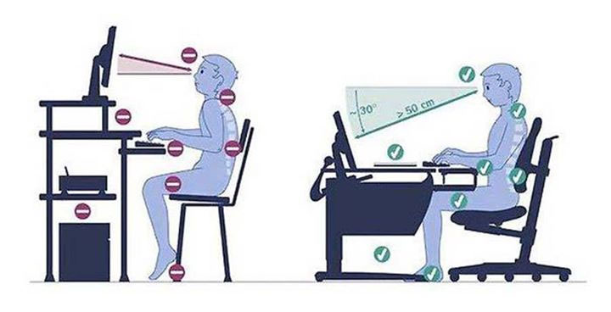
如何減輕久坐引起的健康風險？
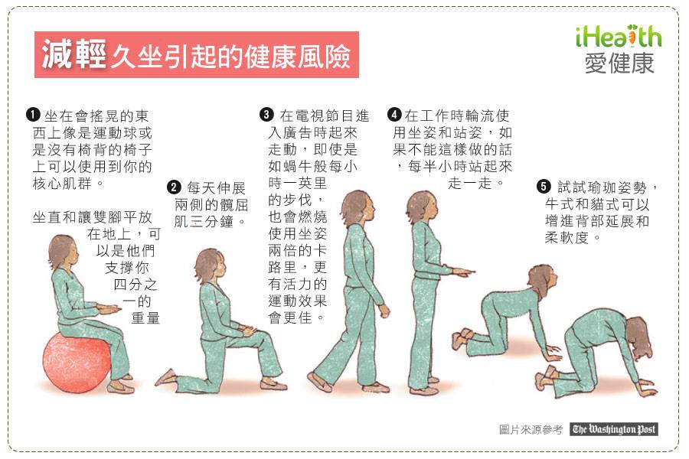
photos放大顯示
減輕久坐引起的健康風險
1.坐在會搖晃的東西上，像是運動球或是沒有椅背的椅子上可以使用到你的核心肌群。坐直和讓雙腳平放在地上，可以使它們支撐你四分之一的重量。
2.每天伸展兩側的髖屈肌三分鐘。
3.在電視節目進入廣告時起來走動，即使是如蝸牛般每小時一英里的步伐，也會燃燒使用坐姿兩倍的卡路里，更有活力的運動，較果會更佳。
4.在工作時輪流使用坐姿和站姿，如果不能這樣做的話，每半小時站起來走一走。
5.試試瑜珈姿勢，牛式和貓式可以增進背部延展和柔軟度。

